1. **Estratégia para Levantamento/Elicitação de Requisitos**

O processo de Elicitação de requisitos será realizado por meio de uma entrevista ministrada por um membro do grupo. Onde o entrevistador irá explicar como funciona o sistema e quais serão seus benefícios para a comunidade.

A entrevista terá 1h30min de duração e será utilizado o método de entrevista Funil.

Onde inicialmente serão realizadas perguntas mais abertas e posteriormente serão aplicadas questões mais fechadas.

1. **Definição do Escopo do Projeto**

O projeto é um site que mostra os pontos de coletas de óleos, remédios, baterias, pilhas e componentes eletrônicos. O objetivo desse projeto é a sustentabilidade, ajudando as pessoas que querem encontrar pontos de descarte correto para alguns lixos em específico. Tendo que os pontos de descarte tem que estar dentro da lei.

1. **Estratégia para o Desenvolvimento do Projeto**

O modelo de ciclo de vida escolhido para a elaboração deste projeto foi o modelo iterativo.

Onde primeiramente será implementado o cadastro de pontos de coleta e em seguida o cadastro de colaboradores e suas outras funcionalidades

1. **Especificação dos Requisitos**

|  |  |
| --- | --- |
| **Requisitos Funcionais** | |
| **RF1.1** | O sistema deverá permitir cadastros pontos de coletas. |
| **RF2.1** | O sistema deverá permitir cadastros de colaboradores. |
| **RF3.1** | O sistema deverá criar solicitações de verificação dos pontos de coletas. |
| **RF4.1** | O sistema deverá permitir fazer denúncias sobre os pontos de coletas podendo ser anônimas ou não. |
| **RF.4.2** | O sistema deverá disponibilizar inserir imagens nas denúncias. |
| **Requisitos Não Funcionais** | |
| **NF1.1** | Sistema será em ambiente WEB |
| **NF2.1** | A pesquisa no mapa deve ter filtros dos tipos de coletas |
| **NF3.1** | Os pontos de coletas terão uma descrição |
| **Regras de Negócio** | |
| **RN1.1** | O ponto de coleta não faz os descartes nas regras sobre a lei, o mesmo será retirado do mapa. |
| **RN2.1** | O ponto de coleta que foi reprovado na solicitação de validação só poderá fazer uma nova validação depois de 1 mês. |

1. **Diagrama**

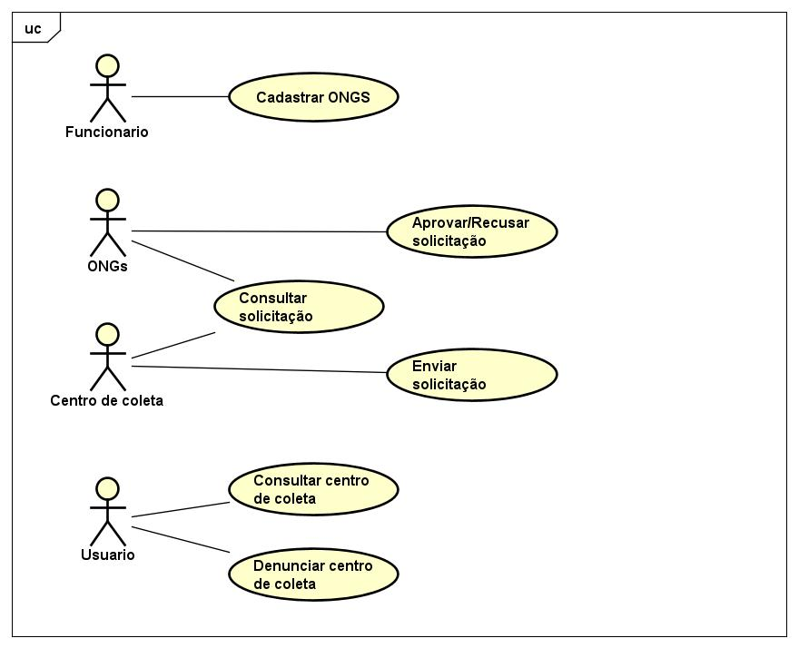

1. **Especificação de caso de uso**

* **Enviar solicitação.**
* **Breve Descrição:** Realiza a solicitação para que o centro de coleta apareça no mapa so site.
* **Atores:** ONGs e Centro de coleta.
* **Pré-condições:** Centro de coleta envia a solicitação.
* **Pós-Condições:** A solicitação é enviada para umas das ONGs responsáveis pela fiscalização.
* **Frequência de Uso:** Eventual.
* **Criticidade:** Alta.
* **Requisitos Especiais:** RF3.1
* **Fluxo de Eventos:**
  1. Fluxo Básico:
     1. O centro de coleta preencher a ficha de cadastro;
     2. O sistema envia a solicitação para a ONGs responsável;
     3. O centro de coleta espera a visita da ONG;

**7.User Story and Tasks**

Como centro de coleta posso consultar minha solicitação para informação.

Como centro de coleta posso enviar solicitação para entrar no mapa de coleta.

Como sistema devo enviar solicitações para as ONGs para regulamentação.

Como ONG posso aprovar/recusar solicitações de centro de coletas.

Como ONG posso consultar solicitações para saber informações sobre o centro de coleta.

Como funcionário posso cadastrar ONGs para cadastro.

Como usuário posso consultar centros de coletas para saber aonde tem centros de coleta.

Como usuário posso denunciar centros de coletas para regulamentação do centro de coleta.

Taks:

Implementar sistema de envio de denúncia

Implementar sistema de envio de imagem na denúncia

Implementar sistema de central de denúncias

**Alunos: Matheus 103971**

**Lucas 98971**

**Rafael 104449**

**Paulo 103954**

**Richard 104141**